附件1

监护室里的手术室

主题：优化诊区设施布局 | 提交时间：2015-05-27
北京安贞医院于2013年整合心脏外科监护室和体外循环及机械循环辅助科，投入大量资金和资源扩建了新病区，成立了心脏外科危重症中心。扩建后，该中心病床数量增加到112张，其中成人监护80张，小儿监护32张。中心在设施布局、诊疗流程、人文关怀上创新再造，如:在监护室里设有手术室、探视室，大大提高了循环、呼吸衰竭等急危重症抢救的水平和效率，改善了患者及家属的就医体验。 该中心有医护精兵强将360人，医护比例为1:11。33名医生中，正高职称4人，副高职称10人，其中博士后及博士6人，硕士23人，目前承担国家级科研课题3项，省部级课题4项，院校级课题2项。
案例开始时间：2012-01-03
案例服务人次：3000000人

投入情况
略
- 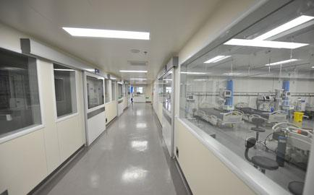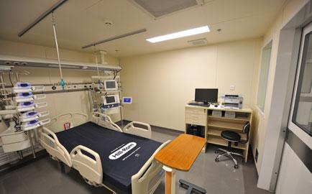

操作过程
1、设施一流，布局更加合理，全年全天候应诊。
以独立隔离的治疗仓为单位进行心脏及大血管手术术后监护，全年全天候应诊。治疗仓分单人仓、四人仓和六人仓，并设立了正压、负压监护仓，同时采用层流技术，为ECMO、IABP及CRRT等多种机械辅助治疗的危重症患者及术后感染的患者提供了优质的医疗环境。每个病床床旁均配备有多参数监护仪、呼吸机、输液泵、微量注射泵塔及治疗盘一体化设计，满足医护人员进行各项操作。中心还设有多种检验设备，能快速进行常用实验室检查。ECMO、IABP、无创呼吸机、血液透析机、床旁超声机等各类设备的配置，为危重症患者提供有效的 医疗保障。
2、建立紧急抢救手术间。
标准的无菌化流程，专业的手术及麻醉团队，完善的术中设施包括体外循环机及麻醉机呼吸机，为心脏外科术后并发症的紧急开胸探查提供了及时、无菌、安全的优质保障。亦用于危急重症病人的手术，以确保术后快速、安全转运至危重症监护病房。
3、特设探视室一间，医学科学服务和医学人文服务相结合。
为了让监护室内的患者能够和家属交流，感受到亲人的关爱，增强战胜疾病的信心，也让家属放心，改造监护室时特设一间探视室，每张监护病床和探视室都配备了视频显示器，供家属探视病人病情，让病人感受到亲人一直会在身旁，缓解患者和家属的焦虑，减少ICU综合征发生率的同时也减少了外源性交叉感染的发生。
监护室护士们还把患者诉求做成了卡通画形式，需要时给患者看，患者身上插着各种管道，只需要点点头或者眨眨眼睛，就可以表达自己的心愿。医护一个鼓励的微笑、一句温暖的话语或者一个得体的抚摸安慰都将会起到药物无法替代的作用。
4、坚持每日全科大查房。
每天早晨的8:00-10:00，主任带领全体医护人员共同交班，医护间对患者病情无缝隙掌握，随后开始主任大查房。普通病房主任可以一周查一次，而这里的主任查房是每日一次，由主任带领全体当班医生、护士长及护理组长一同进行，为每位患者制定相应的诊疗方案。大查房结束之后，由二线医生带领一线医生进行各自主管治疗仓内查房，将治疗方案进一步细化。
每位患者的病床旁，都有一张科室医生精心设计的专业交班表，上面列有患者的基本情况，每天的特殊处理及有创操作情况，术后出现何种并发症，感染指标怎么样，出入量如何，各项检查结果情况，能否脱离呼吸机辅助通气，是否需要进行其他机械辅助治疗。
- 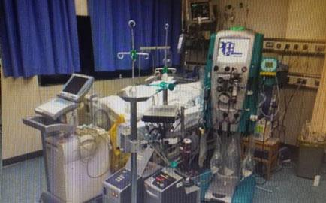
- 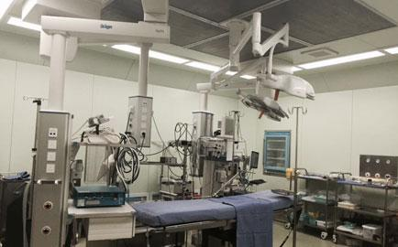

创新亮点
北京安贞医院在监护室里建手术室，为术后需要紧急开胸的患者以及病情十分危重的手术患者的术后转运提供了更加有利的条件，为抢救生命挣得时间。家属探视室通过视频与患者对话，让患者感受到亲人的关爱，让家属安心、放心。创造医学科学服务和医学人文服务相结合的典范。
达到效果
心脏外科危重症中心扩建后，年收治各种心脏术后及围手术期心肺功能衰竭的患者超万例，包括心脏移植、冠心病、风湿性心脏病、先天性心脏病、主动脉瘤、心脏肿瘤、ARDS等。在心脏外科术后患者基础监护治疗同时，还开展了体外膜肺氧合（ECMO）、主动脉内球囊反搏（IABP）、肾替代治疗(CRRT)、左室辅助(LVAD)、有创及无创呼吸治疗、纤维支气管镜、床旁超声、血流动力学监测(PiCCO、Swan-Ganz导管)、脑氧监测等多项临床先进技术，为危重症患者提供了有力的生命支持。并举行了多次全国性IABP培训班、ECMO学习班以及中国体外生命支持论坛大会，近5年实施体外膜肺氧合(ECMO)蝉联全国首位，有力地促进了我国人工辅助循环水平及危重症抢救水平的提高。
安心健康，贞爱生命。医学科学服务和医学人文服务的结合，为心脏危重症患者带来了更多生的希望，带来更多人性的关爱！
照片墙共4张
- 
 